ФЕДЕРАЛЬНОЕ АГЕНСТВО СВЯЗИ

ГОСУДАРСТВЕННОЕ ОБРАЗОВАТЕЛЬНОЕ УЧЕРЕЖДЕНИЕ

ВЫСШЕГО ПРОФЕССИОНАЛЬНОГО ОБРАЗОВАНИЯ

«Санкт-Петербургский государственный университет телекоммуникаций

им. проф. М. А. Бонч-Бруевича»

________________________________________________________________________

по дисциплине

“ Схемотехника аналоговых электронных устройств”

**Курсовой проект на тему:**

**Проектирование усилителя-фотоприёмника ВОСПИ**

Выполнила:

Студентка группы ИКТЗ-54

Никитина Юлия

Номер зачетной книжки: 1505144

Санкт-Петербург

2017г

1. **Содержание задания курсового проектирования**
   1. **Требования к проектируемому устройству**

Содержанием курсового проекта является проектирование широкополосного RC-усилителя, источником сигнала которого является генератор тока. Подобные усилители находят широкое применение помимо оптической связи в видеоаппаратуре, а также в блоках управления радио- и видеотехникой. Особенность проектирования заключается в том, что по ряду показателей – стабильности коэффициента усиления, динамическому диапазону входных сигналов и полосы пропускания, к усилителям предъявляются достаточно высокие требования.

* 1. **Проектное задание**

Задание на курсовой проект представляет собой технические условия, по которым надлежит спроектировать устройство, работающее в режиме *малого* *сигнала.* В задании каждому студенту указываются следующие данные:

-тип полевого транзистора,

-тип биполярного транзистора,

-тип операционного усилителя,

-напряжение источника питания E0,

-сопротивление внешней нагрузки R2Н,

-нижняя рабочая частота fн

-верхняя рабочая частота fв

--выходное напряжение U2.

* 1. **Техническое задание**

Табл. 1 Полевой транзистор и его параметры

|  |  |  |  |  |
| --- | --- | --- | --- | --- |
| № | Параметр | Нач.  ток стока  Ic нач | Крутизна  макс.  Smax | Напряжение  отсечки  Uотс. |
| Единицы  измерения | мA | мA/B | B |
| 1 | КП 307Б | 10 | 15 | -2.5 |

Напряжение затвор-исток для всех транзисторов принимаем Uзи = -1В. Входная ёмкость Cзи=5пФ, проходная ёмкость Сзс=1.5 пФ

Табл. 2 Биполярный транзистор и его параметры

|  |  |  |  |  |  |  |  |  |  |
| --- | --- | --- | --- | --- | --- | --- | --- | --- | --- |
| № | Тип  транзистора | Рк | Uкэ max | Iк max | h21max | h21min | fт | Ск | τк |
| мBт | В | мA |  |  | МГц | пФ | пс |
| 4 | КТ355А | 225 | 15 | 30 | 300 | 80 | 1500 | 2 | 60 |

Табл. 3

|  |  |  |  |  |
| --- | --- | --- | --- | --- |
| № | Источник  питания  Е0 | Выходное напряжение  U2Н | Нижняя  частота  fн $\sqrt{2}$ | .Верхняя  частота  fв $\sqrt{2}$ |
| В | В | кГц | МГц |
| 4 | 9 | 2 | 20 | 1 |

Табл.4 Тип микросхемы AD1 операционного усилителя

|  |  |  |  |
| --- | --- | --- | --- |
|  | тип ОУ | Частота единичного усиления f1 | Коэффициент усиления ОУ |
| чётная | OPA622 | 250 МГц | 80 дБ |

Конденсаторы С1-С8 выбираются студентами равными 1…5 мкФ.

Ток источника сигнала Im1=1мкА. Сопротивление внешней нагрузки R2Н=3кОм.

1. **Описание принципиальной схемы**

Принципиальная схема усилителя представлена на рис. 1. Усилитель

состоит из предварительных каскадов и основного усилителя [1,2 ] .

Источником сигнала является ток фотодиода – V1. Даже когда свет падает на фотодиод V1, его внутреннее сопротивление при фототоке Im1=1мкА остаётся большим. Вследствие этого источник сигнала является генератором тока. Элементы С1,R2 образуют развязывающий фильтр по цепям питания (Е0).

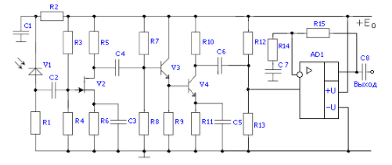

Рис.1 Принципиальная схема усилителя.

В качестве активного элемента первого каскада выбран полевой транзистор, так как он обладает меньшим уровнем собственных шумов. Входная цепь устройства образована входным сопротивлением каскада V2 и суммарной емкостью С, состоящей из проходной емкости Сд фотодиода V1, входной емкости Свх транзистора V2 и емкости монтажа См. Хотя входное сопротивление полевого транзистора V2 - rзи велико, входное сопротивление каскада определяется делителем напряжения на его затворе (параллельным соединением резисторов R3 и R4). Данная входная цепь и будет определять частоту верхнего среза fВХ . Биполярный транзистор V3, включенный по схеме общий коллектор (ОК) служит буферным каскадом с большим входным и малым выходным сопротивлениями. Транзистор V4 включен по схеме с общим эмиттером (ОЭ). Его нагрузкой является делитель напряжения на резисторах R12 и R13, обеспечивающий потенциал средней точки однополярного напряжения питанияЕ0 операционного усилителя AD1. По этой причине R12=R13. Чтобы коэффициент усиления каскада на V4 не снижался из-за шунтирования его нагрузки R10 резисторами R12 и R13 их следует выбирать равными 5 R10.

Для расширения полосы пропускания в области верхних частот в каскаде ОЭ может быть применена отрицательная обратная связь (ОС) и основанная на ней эмиттерная коррекция (R11,C5) [7]. В области нижних частот АЧХ определяется разделительными конденсаторами С2,С4,C6,С7,С8 и блокировочными конденсаторами С3 и С5, устраняющими местную

обратную связь по сигналу.

Основное усиление сигнала по напряжению выполняет ОУ AD1. Операционный усилитель должен довести выходное напряжение на средней частоте до заданного (действующего значения) U2 (табл.3). Сигнал подаётся на неинвертирующий вход. На этот же вход подаётся напряжение смещения с делителя R12, R13. Оно необходимо для получения симметричного питания ОУ в схеме с однополярным источником Е0.

1. **Расчет элементов схемы по постоянному току**

Расчет элементов необходимо начать с обеспечения режимов работы фотодиода и транзисторов по постоянному току. Схема усилителя по постоянному току представлена на рис. 2. На этом рисунке показаны только те элементы схемы, по которым протекают постоянные токи.

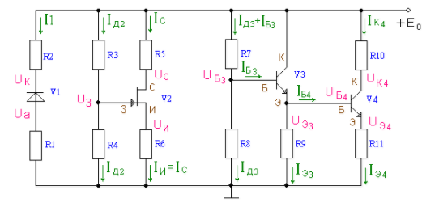

Рис.2 Схема транзисторной части усилителя по постоянному току.

В связи с тем, что конденсаторы не пропускают постоянный ток, рис.2 представляется состоящим из трех независимых фрагментов схемы: фрагмент с фотодиодом, c полевым транзистором и с биполярными транзисторами.

* 1. **. Предварительный расчет резисторов по постоянному току**
     1. **Предварительный расчет резисторов диода V1**

Параметры фотодиода V1-ФДК-227:

рабочее напряжение Uраб = 10В,

темновой ток Iтем = 0,1 мкА,

амплитуда фототока Im1 = 1 мкА.

Принципиальная схема цепей питания фотодиода V1 и его типовая вольт-амперная характеристика приведены на рис.3. Обратное смещение на фотодиод подается для вывода его в линейную область ВАХ. Одновременно с этим увеличение напряжения Uак уменьшает проходную емкость фотодиода. На рис.3,б показана также нагрузочная линия. При отсутствии светового сигнала через фотодиод протекает темновой ток. Он практически не создаёт падения напряжения на резисторах R1,R2. Вследствие этого к фотодиоду прикладывается всё напряжение питания Е0. При заданном уровне фототока исходная рабочая точка перемещается по нагрузочной линии в точку А. Сопротивление фотодиода постоянному току в этой точке с координатами (I1, Uак) RД= Uак/I1 составяет несколько мегаом.

Выберем напряжение анод-катод фотодиода Uак, |Uак|<E0. Возьмем |Uак|=5В; По рис.3 определяем значение I1 = 1.1мкА

Зная значение I1 и Uак находим Rд:

$$R_{д}=\frac{U_{ак}}{I_{1}}=\frac{5}{1.1∙{10}^{-6}}=4.55 МОм$$

Напряжение на аноде:

$$U_{a}=0.1∙E_{0}=0.1∙9=0.9B$$

Напряжение на катоде по закону Кирхгофа:

$$U_{k}=U_{a}+U_{ak}=0.9+5=5.9 В$$

Зная фототок, вычисляем сопротивления резисторов R1 и R2:

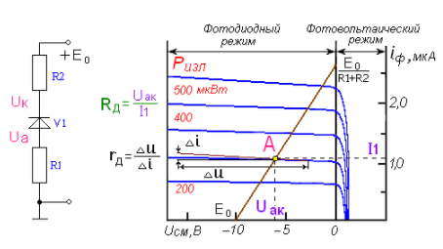

* + 1. **Предварительный расчет по постоянному току каскада на полевом транзисторе V2**

Полевой транзистор КП 307Б имеет параметры:

Ток стока начальный – Iснач=10 мА

Максимальная крутизна – Sмакс=15мА/В

Напряжение отсечки – U отс=-2.5 В

ёмкость затвор-исток - Cзи = 5. пФ

ёмкость проходная – Сзс =1.5 пФ

ток утечки затвора - IУТ.З=1 нА

сопротивление затвор – исток rзи= UЗИ/ IУТ.З =1000 МОм

Принципиальная схема каскада на полевом транзисторе V2 по постоянному току представлена на рис.4.

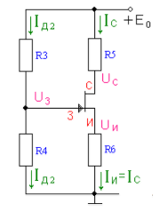

Рис. 4 Принципиальная схема по постоянному току каскада V2

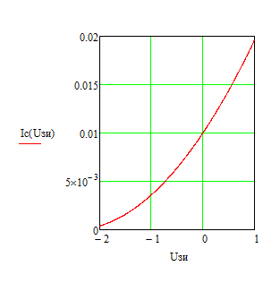

Рис. 5 Вольт-амперная характеристика для полевого транзистора типа КП 307Б

Для расчета резисторов R3, R4, R5 и R6 сначала необходимо рассчитать точку покоя полевого транзистора V2, исходя из его параметров: начального тока стока Ic нач, максимальной крутизны Smax и напряжения отсечки Uотс.Выбераем напряжение затвор-исток Uзи = -1 В.

Определяем ток покоя стока:

$$I_{c}=I_{c нач}∙{\left(1-\frac{U_{зи}}{U_{отс}}\right)}^{2}=10∙{10}^{-3}∙{\left(1-\frac{-1}{-2.5}\right)}^{2}=10∙{10}^{-3}∙0.36=3.6 мА$$

Определяем крутизну:

$$S=S_{max}∙\left(1-\frac{U_{зи}}{U_{отс}}\right)=15∙{10}^{-3}∙\left(1-\frac{-1}{-2.5}\right)=15∙{10}^{-3}∙0.6=9 мА/В$$

Напряжение на истоке Uи = 0.2 Eo = 1.8В

Напряжение сток- исток Uси = E0/2 = 4.5В

Тогда напряжение на стоке равно: Uc = Uи + Uси.

$$U_{с}=U_{и}+U_{си}=1.8+4.5=6.3 В$$

Сопротивления в цепи истока и стока:

$$R_{6}=\frac{U_{и}}{I_{c}}=\frac{1.8}{3.6∙{10}^{-3}}=500 Ом=(500±5\%) Ом=510 Ом$$

$$R_{5}=\frac{E_{0}-U_{c}}{I_{c}}=\frac{9-6.3}{3.6∙{10}^{-3}}=750 Ом=(750±5\%) Ом=750 Ом$$

Напряжение на затворе Uз равно:

$$U_{з}=U_{и}+U_{зи}=1.8-1=0.8 В$$

Рассчитаем сопротивление R4, исходя из заданной верхней частоты fв $\sqrt{2}$. Так как частота

верхнего среза входной цепи fвх $\sqrt{2}$ должна быть больше fв $\sqrt{2}$, а она определяется сопротивлением R4 и суммарной емкостью С = Сд+Свх+См, где Сд – проходная емкость диода, Свх – входная емкость транзистора V2 , Свх = Сзи + (S·R5+1)·Cзс, См– емкость монтажа, можно заключить, что необходимо взять R4≤1/(2πfв $\sqrt{2}$·С). После этого определяем ток делителя IД2=UЗ/R4 и сопротивление резистора R3= (E0 – UЗ)/IД2.

Cзи=5пФ, Сзс=1.5 пФ, $С_{д}=1 пФ, С_{М}=1 пФ$

Входная ёмкость транзистора V2:

$$C_{вх}=С_{зи}+(S∙R5+1)∙C_{зс}=5∙{10}^{-12}+(9∙{10}^{-3}∙833+1)∙1.5∙{10}^{-12}=17.7455 пФ$$

Суммарная ёмкость:

$$C=C_{Д}+C_{вх}+C_{М}=1+17.7455+1=19.7455 пФ$$

Сопротивление резистора R4:

$$R_{4}≤\frac{1}{2πf_{B\sqrt{2}}∙C}=\frac{1}{2∙3.14∙{10}^{6}∙19.7455∙{10}^{-12}}=8 кОм=(8±5\%)кОм=8.2 кОм$$

Ток делителя:

$$I_{д2}=\frac{U_{з}}{R_{4}}=\frac{0.8}{8∙{10}^{3}}=0.1 мА$$

Сопротивление резистора R3:

* + 1. **Расчет по постоянному току каскадов на биполярных транзисторах V3, V4**

Биполярные транзисторы КТ382А имеют следующие параметры:

-транзистор биполярный кремниевый;

-UБЭ=0.7 В;

- коэффициент усиления по току минимальный h21 min =80;

- коэффициент усиления по току максимальный h21max =300;

- частота единичного усиления fт =1500 МГц;

-максимальный постоянный ток коллектора Iк max =30 мА;

-максимальное напряжение коллектор-эмиттер uкэ max =15 В;

-постоянная времени цепи обратной связи τк =60 пс;

-ёмкость коллекторного перехода Ск =2 пФ;

-допустимая мощность рассеиваемая на коллекторе РК ДОП=225 мВт.

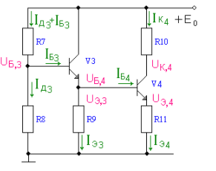

Рис.5. Принципиальная схема каскадов на биполярных транзисторах по постоянному току

Для расчета сопротивлений резисторов R7, R8, R9, R10 и R11 необходимо выбрать режимы работы транзисторов V3 и V4.

Выбераем ток покоя транзистора V4 IК4≤ 6мА.. Учитывая, что переменный коллекторный ток транзистора V3 меньше, чем переменный ток колектора V4, можно выбрать постоянный коллекторный ток IК3≤ IК4.

Напряжение коллектор-эмиттер V4:

$$U_{кэ,4}=\frac{Е_{0}}{2}=\frac{9}{2}=4.5 В$$

Напряжение на эмиттере V4:

$$U_{э4}=0.1Е_{0}=0.1∙9=0.9 В$$

Напряжение UБ4= UЭ3 =UЭ4+UБЭ,

Напряжение на базе V3 UБ3=UЭ3+UБЭ.

Напряжение на коллекторе V4 UК4=UЭ4+UКЭ,4.

Для вычисления токов базы IБ3и IБ4 и дальнейших расчетов вычислим $h_{21}$

$$h_{21}=\sqrt{h_{21max}∙h_{21min}}=\sqrt{80∙300}=155$$

$$I_{Б3}=\frac{I_{К3}}{h_{21}}=\frac{4}{155}=0.026 мА$$

$$I_{Б4}=\frac{I_{К4}}{h_{21}}=\frac{5}{155}=0.032 мА$$

$$I_{Э3}=I_{К3}+I_{Б3}=4+0.026=4.026 мА$$

$$I_{Э4}=I_{К4}+I_{Б4}=5+0.032=5.032 мА$$

Сопротивления резисторов R9, R10 и R11:

$$R_{9}=\frac{U_{Э3}}{I_{Э3}}=\frac{1.6}{4.026∙{10}^{-3}}=0.397 кОм=(0.397±5\%) кОм=0.39 кОм$$

$$R_{10}=\frac{E_{0}-U_{K4}}{I_{K4}}=\frac{9-5.4}{5∙{10}^{-3}}=0.72 кОм=(0.72±5\%) кОм=0.75 кОм$$

$$R_{11}=\frac{U_{Э4}}{I_{Э4}}=\frac{0.9}{5.032∙{10}^{-3}}=0.179 кОм=(0.179±5\%) кОм=0.18 кОм$$

Ток делителя :

$$I_{дз}≥10I_{Б3}=10∙0.026=0.26 мА$$

Сопротивления резисторов R7 и R8:

* + 1. **Расчёт по постоянному току в схеме на ОУ**

Этот расчёт сводится к определению номинальных значений резисторов R12 и R13. С одной стороны они должны обеспечить “ среднюю точку“ напряжения питания Е0/2 на ОУ и потому R12 = R13, с другой стороны их парллельное соединение на переменном токе не должно сильно шунтировать нагрузку транзистора V4. Вследствие этого рекомендуется выбирать:

R12 = R13 = 5 R10 = 5 $∙0.72$ =3.6 кОм=(3.6 $±5\%$) кОм=3.6 кОм

На этом расчет по постоянному току закончен. Все рассчитанные сопротивления необходимо выбрать ближайшими по номинальному ряду, соответствующему заданному технологическому допуску.

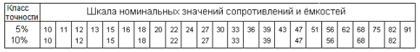

$$R_{1}=0.91 МОм$$

$$R_{2}=4.3 МОм$$

$$R_{3}=82 кОм$$

$$R_{4}=8.2 кОм$$

$$R_{5}=750 Ом$$

$$R_{6}=510 Ом$$

$$R_{7}=24 кОм$$

$$R_{8}=9.1 кОм$$

$$R_{9}=0.39 кОм$$

$$R_{10}=0.75 кОм$$

$$R_{11}=0.18 кОм$$

$$R_{12}=R_{13}=3.6 кОм$$

**3.1.5. Проверка расчета по постоянному току с помощью компьютера**

Правильность расчетов сопротивлений после их выбора по номинальному ряду удобно проверить с помощью компьютера. Для этого составим эквивалентную схему и с помощью программы FASTMEAN произведем расчет. При расчете используются сопротивления резисторов, выбранные по номинальному ряду. Сопротивления R6 и R12 не являются резисторами, они отражают эквиваленты входных сопротивлений переходов база-эмиттер транзисторов V3 и V4 H11,3и H11 ,4по постоянному току. Их величины: R6= H11, 3=UБЭ/ IБ3, R12= H11,4 =UБЭ / IБ4, гдеUБЭ=0.7 В.

$$R_{6}=H_{11, 3}=\frac{U_{БЭ}}{I_{Б3}}=\frac{0.7}{0.026∙{10}^{-3}}=26.9 кОм=(26.9 ±5\%)кОм=27 кОм$$

$$R_{12}=H_{11, 4}=\frac{U_{БЭ}}{I_{Б4}}=\frac{0.7}{0.032∙{10}^{-3}}=21.875 кОм=(21.875±5\%)кОм=22 кОм$$

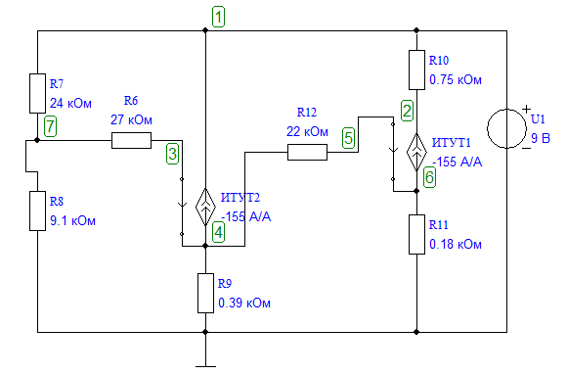

Рис.7. Эквивалентная схема усилительного каскада на V3,V4 по постоянному току

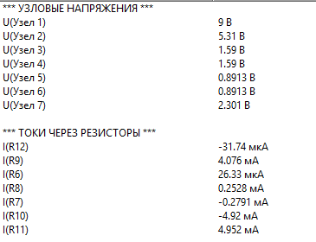

Расчеты напряжений на узлах и токов в резисторах с помощью анализа по постоянному току.

|  |  |  |  |  |  |  |  |
| --- | --- | --- | --- | --- | --- | --- | --- |
| N | V3 | | | | V4 | | |
| Токи и напряжения | UБ3 | UЭ3 | IД3 | IЭ3 | UЭ4 | UК4 | IК4 |
| Единицы измерения | В | В | мА | мА | В | В | мА |
| Расчет предварительный | 2.3 | 1.6 | 0.26 | 4.026 | 0.9 | 5.4 | 5 |
| Компьютерный | 2.301 | 1.59 | 0.2528 | 4.076 | 0.8913 | 5.31 | 4.92 |

Результаты совпадают с точностью ≤ 10%, следовательно расчет всех элементов схемы по постоянному току сделан правильно.

1. **Расчет по сигналу.**

Этот расчет также проведем при помощи программы Fastmean .

Чтобы определить свойства усилителя по сигналу, необходимо составить

эквивалентную схему усилителя для переменного тока.

Учитывая, что сопротивление источника питания Е0 переменному току

равно нулю, на эквивалентной схеме его выводы можно замкнуть

накоротко, а сам источник удалить. После этой операции верхние выводы

резисторов R2, R3, R5, R7, R10 (рис.1) оказываются на переменном токе

соединенными с общим проводом. Коллектор транзистора V3 также

соединяется с общим проводом. Далее нужно элементы схемы V1, V2,

V3, V4 и AD1 заменить их эквивалентными моделями на переменном токе.

Источником сигнала является фототок Im1 диода V1. Cопротивление

фотодиода на переменном токе определяется касательной к вольт-

амперной характеристике в точке А. Вследствие того, что приращение

напряжения измеряется в вольтах, а приращение тока в долях

микроампера, сопротивление фотодиода переменному току rД=∆u/∆i

оказывается значительно больше, чем сопротивление постоянному току

RД , и rД достигает 80…100 МОм. Это дает право рассматривать источник

сигнала как генератор тока. Чрезвычайно большое сопротивление rД

учитывать в эквивалентной схеме необходимости нет, остается учесть

лишь ёмкость фотодиода СД (рис.8,а). На рис.8,б изображена

эквивалентная схема фотодиода по переменному току с учетом его цепей

питания .

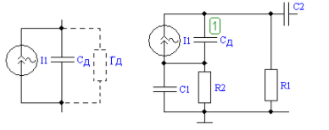

а) б)

Рис.8 Модель фотодиода на переменном токе а) и эквивалентная схема входной цепи б)

На эквивалентной схеме полевой транзистор заменяем активным

четырехполюсником типа ИТУН—источник тока, управляемый

напряжением (рис.9,а). Это значит, что выходной ток (ток стока iC)

управляется входным напряжением (затвор-исток uЗИ), т.е.

$$i_{c}=-S∙u_{зи}=-9∙(-1)=9 мА$$

В данной модели Cзи - емкость затвор-исток транзистора, пФ,

Сзс - проходная емкость, емкость перехода затвор-сток, пФ. Величина этих

ёмкостей дается в справочниках по транзисторам. S –крутизна в точке покоя, мА/В. Сопротивление перехода затвор-исток $r_{зи}$ очень велико

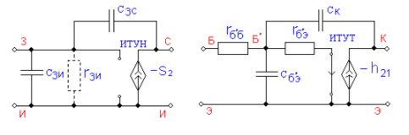

а) б)

Рис.9. Эквивалентная модель полевого транзистора V2 (ИТУН) а) и биполярного

транзистора V3 и V4 (ИТУТ) б) по сигналу.

Биполярные транзисторы V3 и V4 заменяем каждый активным четырехполюсником типа ИТУТ – источник тока, управляемый током (рис.9,б). Здесь выходной ток iК управляется током базы iб , т.е. iк = -h21 iб.

В этой модели rб’б- объёмное сопротивление базового слоя, Ом.

Находим его из выражения:

$$r_{б'б}=\frac{τ_{к}}{С_{к}}=\frac{60∙{10}^{-12}}{2∙{10}^{-12}}=30 Ом=R_{16}=R_{18}$$

CК- ёмкость коллекторного перехода, пФ

Вычислим сопротивление перехода база-эмиттер:

h21- коэффициент усиления по току транзистора, включенного по схеме с общим эмиттером (ОЭ).

Вычислим емкость перехода база-эмиттер:

$$С_{б'э}=\frac{h_{21}}{2πf_{T}r_{б'э}}$$

$$С_{б'э3}=С_{12}=\frac{h_{21}}{2πf_{T}r_{б'э3}}=\frac{155}{2∙3.14∙1500∙{10}^{6}∙975}=16.9∙{10}^{-12}=16.9 пФ$$

$$С_{б'э4}=С_{14}=\frac{h_{21}}{2πf_{T}r_{б'э4}}=\frac{155}{2∙3.14∙1500∙{10}^{6}∙780}=210∙{10}^{-12}=210 пФ$$

*f*т-частота единичного усиления.

Соединив модели активных элементов согласно принципиальной схеме

(рис.1), получим эквивалентную схему усилителя по сигналу для всех

диапозонов частот (рис. 10). Номера внешних резисторов R1-R15 и

конденсаторов C1-C8 этой схеме соответствуют номерам резисторов и

конденсаторов принципиальной схемы (рис. 1).

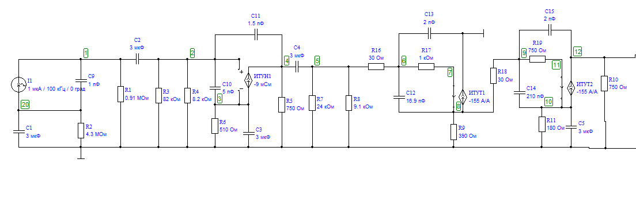

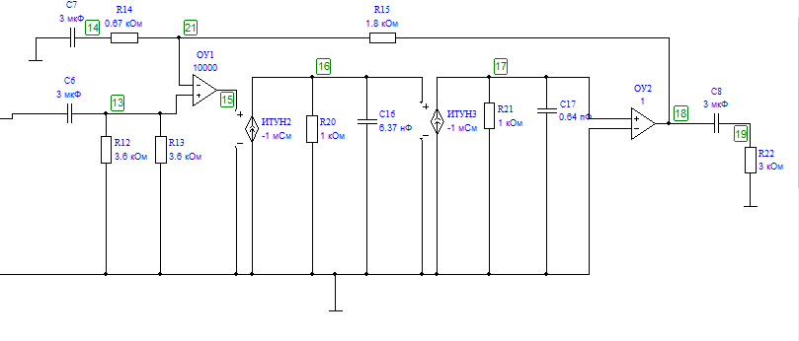

Рис.10. Полная эквивалентная схема усилителя

Расчет для операционного усилителя:

Тип операционного усилителя – ОРА622;

Коэффициент усиления – 80 дБ;

Частота единичного усиления – 250 МГц.

$$K_{U}=80 дБ=20\log{\frac{U_{вых}}{U_{вх}}=10\log{K}}$$

$$K={10}^{\frac{80}{20}}={10}^{4}=10000$$

Первый усилитель будет иметь коэффициент усиления K=10000.

Второй усилитель будет иметь коэффициент усиления 1.

Частота единичного усиления $f_{1}=250 МГц$

Частота полюсов: $$f_{p1}=\frac{f_{1}}{K}=\frac{250∙{10}^{6}}{10000}=25 кГц$$

$$f_{p2}=f_{1}=250 МГц$$

ИТУН2 и ИТУН3 отражают полюса функций передачи, крутизна S2 = 1 мСм и $R_{p1}=$ R20 = 1 кОм, крутизна S3 = 1 мСм и $R_{p2}=$ R21 = 1 кОм.

Значения ёмкостей С16, С17:

$${C_{p1}=С}_{16}=\frac{1}{2πR_{p1}f_{p1}}=\frac{1}{2∙3.14∙1∙{10}^{3}∙25∙{10}^{3}}=6.37 нФ$$

$${C_{p2}=С}_{16}=\frac{1}{2πR_{p2}f_{p2}}=\frac{1}{2∙3.14∙1∙{10}^{3}∙250∙{10}^{6}}=0.64 пФ$$

К этому моменту остаются неизвестными значения резисторов R14и R15, поскольку неопределён коэффициент усиления каскада на ОУ KF=U21/U13. Напряжение U21= U2Н =  2В. Напряжение U13 следует определить, активировав клавишу “ переходный процесс“,

установив предварительно в источнике сигнала ток Im1 =1мкА и среднюю частоту заданного диапазона, например f=100 кГц. Следует помнить, что в этом случае компьютер покажет амплитуду сигнала U13m.

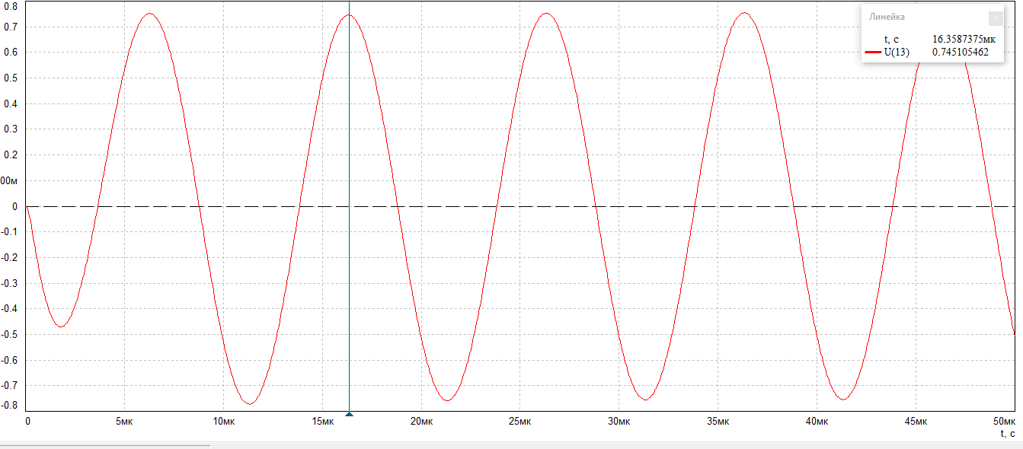

Тогда искомый коэффициент усиления будет

$$K_{F}=1.41∙\frac{U_{2H}}{U_{13m}}=1.41\frac{2}{4.5}=0.627$$

Для реализации этого усиления воспользуемся зависимостью коэффициента

усиления в неинвертирующем включении ОУ:

КF=1+R15/R14.

$$R_{15}=(R_{12}||R_{13})=\frac{R_{12}∙R_{13}}{R_{12}+R_{13}}=\frac{3.6∙3.6}{3.6+3.6}=1.8 кОм$$

$$K_{F}=1+\frac{R_{15}}{R_{14}}$$

$$R_{14}=(K_{F}-1)R_{15}=4.968 кОм=5.1 кОм$$

Теперь можно определить частотные свойства всего усилителя с помощью Fastmean.

Придав элементам схемы соответствующие значения можно определить зависимость сопротивления передачи от частоты *R(f)=*UВЫХ/I1.

Для этого в диалоговом окне набираем *U(*21*)/I*1.

В связи с тем, что исследуемая функция не безразмерная, представлять её

в децибелах, как коэффициент усиления, нельзя. Шкалы по X и должны

быть логарифмические обе, для этого в выражении по оси Y убрать

символ db.

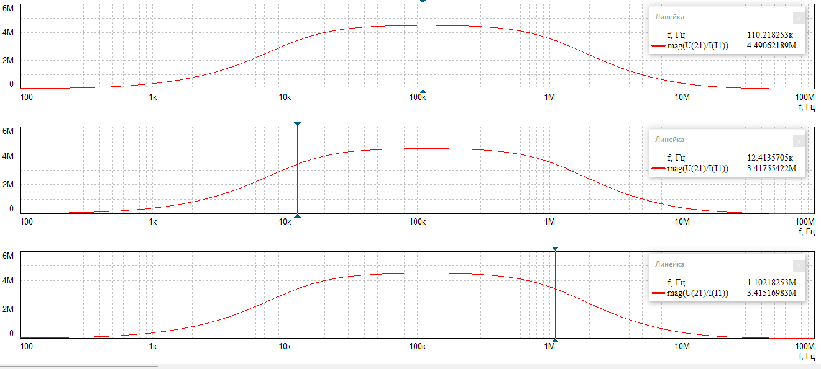

Рис. 11. Функция сопротивления передачи

Вызвав линейку на экран, вычисляем частоты верхнего fв $\sqrt{2}$ и нижнего среза fн $\sqrt{2}$, при которых по определению коэффициент передачи становится равен 0,7R0, где R0– сопротивление передачи на средней частоте.

$${0.7R}_{0}=0.7∙4.49 МОм=3.41 МОм$$

*fн $\sqrt{2}=12.4 кГц≤fн\sqrt{2}т.з. =20 кГц$*

*fв $\sqrt{2}=1,1 МГц≥fв\sqrt{2} т.з=1 МГц$*

Спроектированный усилитель удовлетворяет требованиям технического задания.

Принципиальная схема:



Перечень документов:

|  |  |  |
| --- | --- | --- |
| Обозначение | Наименование | Количество |
| AD1 | Операционный усилитель ОРА622 | 1 |
| C1, C2, C4, C6, C7, C8 | Конденсатор К10-17Б Р90 3мкФ | 6 |
| C3 | Конденсатор К53-18В 16В 3мкФ | 1 |
| C5 | Конденсатор К53-18В 16В 3мкФ | 1 |
| R1 | Резистор МЛТ-0.125 -0.91 МОм ± 5% | 1 |
| R2 | Резистор МЛТ-0.125 -4.3 МОм ± 5% | 1 |
| R3 | Резистор МЛТ-0.125 -82 кОм ± 5% | 1 |
| R4 | Резистор МЛТ-0.125 -8.2 кОм ± 5% | 1 |
| R5 | Резистор МЛТ-0.125 -750 Ом ± 5% | 1 |
| R6 | Резистор МЛТ-0.125 - 510 Ом ± 5% | 1 |
| R7 | Резистор МЛТ-0.125 -24 кОм ± 5% | 1 |
| R8 | Резистор МЛТ-0.125 -9.1 кОм ± 5% | 1 |
| R9 | Резистор МЛТ-0.125 -0.39 кОм ± 5% | 1 |
| R10 | Резистор МЛТ-0.125 -0.75 кОм ± 5% | 1 |
| R11 | Резистор МЛТ-0.125 -0.18 кОм ± 5% | 1 |
| R12 | Резистор МЛТ-0.125 -3.6 кОм ± 5% | 1 |
| R13 | Резистор МЛТ-0.125 -3.6 кОм ± 5% | 1 |
| R14 | Резистор МЛТ-0.125 - 5.1 кОм ± 5% | 1 |
| R15 | Резистор МЛТ-0.125 - 1.8 кОм ± 5% | 1 |
| V1 | Диод ФДК-227 | 1 |
| V2 | Транзистор КП307Б | 1 |
| V3, V4 | Транзистор КТЗ342Б | 2 |

Список литературы

1. Павлов В.Н., Ногин В.Н. Схемотехника аналоговых электронных устройств: Учебник для вузов. –2-е изд., исправ. – М.: Горячая линия – Телеком 2001.

2. Алексеев А.Г., Климова П.В. К расчету резисторных каскадов. Методические указания. 2009.

3. Алексеев А.Г., Климова П.В. Методические указания к курсовому проектированию предварительных каскадов RС – усилителей систем передачи информации. 2010.

4. Алексеев А.Г., Климова П.В. Методические указания по курсу “Схемотехника аналоговых электронных устройств” Проектирование усилителя - фотоприёмника ВОСПИ. 2012.